Нетрадиционные техники рисования. Кляксография

Одним из средств развития ребенка являются нетрадиционные изобразительные техники.
Существует техника нетрадиционного рисования - кляксография, её необычность состоит в том, что она позволяет детям дошкольного возраста быстро достичь желаемого результата. Эта техника - это маленькая игра. Её использование позволяет детям чувствовать себя раскованнее, смелее, непосредственнее, развивает воображение, дает полную свободу для самовыражения. Кляксография на первый взгляд выглядит очень незамысловато. Не стоит недооценивать ее, ведь она помогает формировать умение передавать силуэтное изображение, отрабатывать навыки работы красками, кистью. Она отлично развивает творчество, фантазию, воображение, воспитывает эстетическое восприятие произведений изобразительного искусства, а также воспитывает сопереживание. Этот вид рисования помогает развить глазомер, координацию. Средство выразительности: пятно.
Работа с нетрадиционной техникой «Кляксография» в непосредственной образовательной деятельности стимулирует положительную мотивацию у ребенка, вызывает радостное настроение, снимает страх перед процессом рисования.
Разнообразное сочетание кляксографии с другими методиками способствует:
- повышению уровня развития зрительно - моторной координации,
- самовыражению ребёнка, он пробует свои силы и совершенствует свои способности;
- сохранению у дошкольников высокой активности и работоспособности на протяжении всего времени, отведенного на выполнение задания;
- обогащению его представлений о мире, но прежде всего доставляет ему удовольствие.
Дети начинают задавать вопросы педагогу, друг другу, обогащается и активизируется их словарный запас. У ребят развивается вкус к познанию нового, исследованиям, эксперименту.
Кляксография (выдувание трубочкой).
Такое занятие для детей не только интересное, увлекательное, но и очень полезное. Так, как выдувание через соломинку укрепляет здоровье: силу лёгких и дыхательную систему ребёнка в целом.
Для работы в данной технике нам понадобится: клеёнка, салфетки, бумага, гуашь, коктейльная трубочка.
Технология изображения:
1. Капнуть каплю краски на лист бумаги, делая небольшое пятно (капельку).
2. Коктейльной трубочкой выдуваем кляксу снизу вверх в разные направления так, что бы её конец не касался ни пятна, ни бумаги.
3. Когда клякса разделится на несколько побегов (веточек) – выдуваем их по отдельности в нужном направлении.
4. Для получения более мелких веточек каждую большую ветку выдуваем быстрыми движениями трубочки вправо-влево, вверх-вниз.
6. Недостающие детали дорисовываются карандашами или красками.
Вот такие интересные рисунки у нас получились:
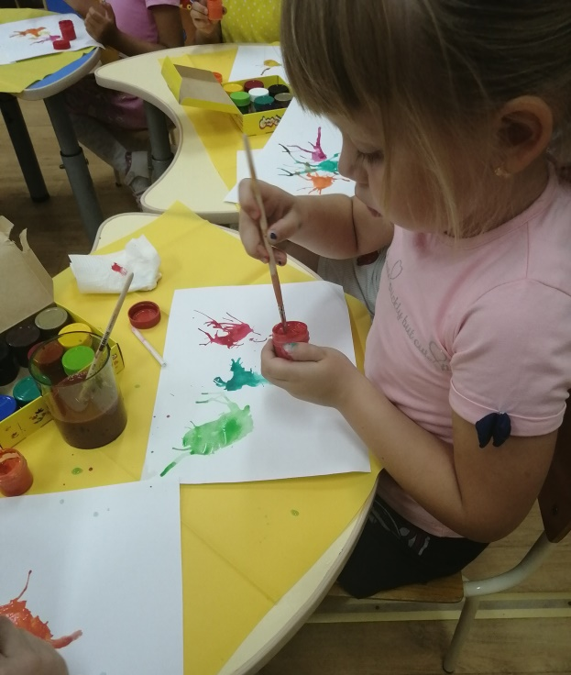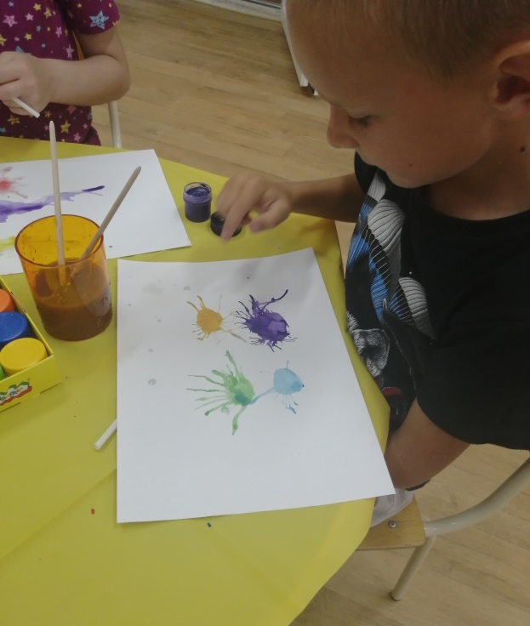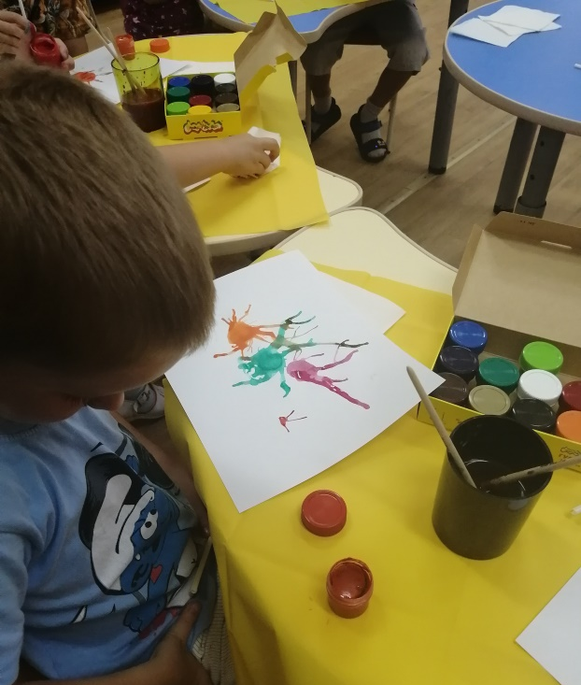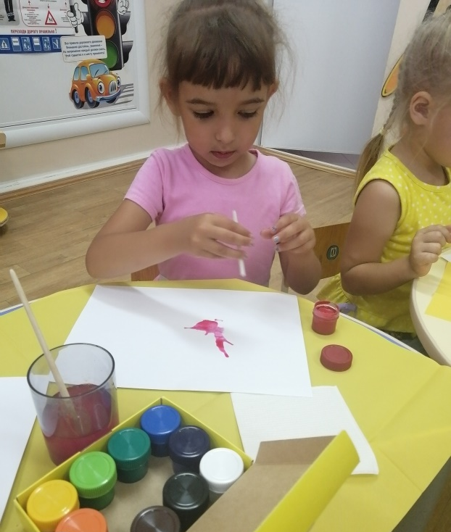
Таким образом, нетрадиционная техника изображения «Кляксография» позволяют избежать копирования образца, так как педагог демонстрирует лишь способ действия с нетрадиционными материалами. Это дает толчок развитию воображения, творчества, проявлению самостоятельности, инициативы, выражению индивидуальности.

